名刺印刷テンプレート
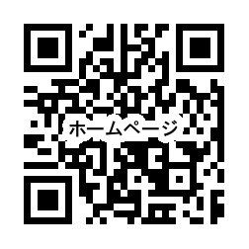


https://ad-ology.com/

info@ad-ology.com

名刺デザイン
名刺印刷
チラシ制作
◯◯◯◯◯◯

